Minha vida tem sentido Letra e Música: Pe. Zezinho

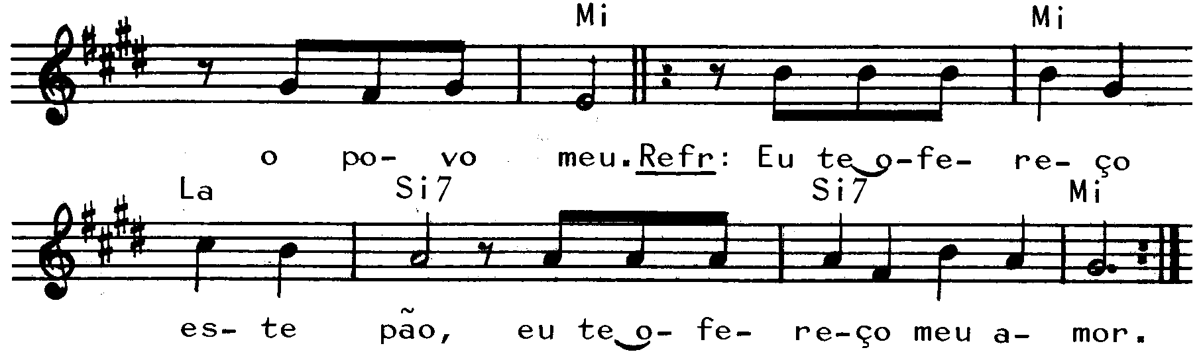
Partituras Online: http://www.cantemos.com.br
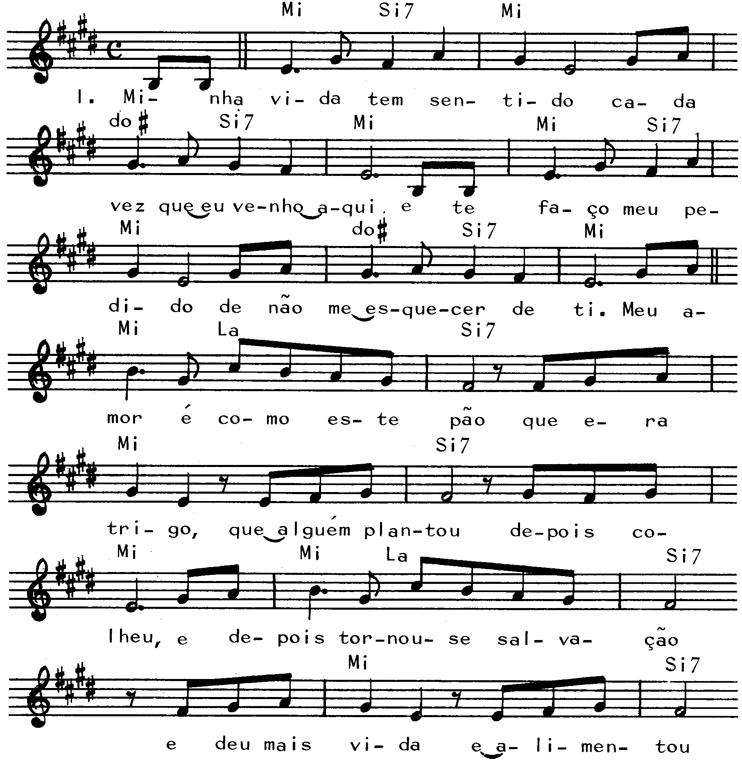

Minha vida tem sentido Letra e Música: Pe. Zezinho

---------------------------------------------------------------------------------------------------

Mi Si7 Mi Do#m Si7 Mi
- Minha vida tem sentido / cada vez que eu venho aqui, /

Si7 Mi Do#m Si7 Mi
E te faço o meu pedido / de não me esquecer de ti.

La Si7 Mi Si7 Mi

Meu amor é como este pão, / que era trigo, / que alguém plantou, depois colheu;

La Si7 Mi Si7 Mi

E depois tornou-se salvação e deu mais mais vida / e alimentou o povo meu.

La Si7 Mi

Eu te ofereço este pão! / Eu te ofereço meu amor! ( bis )

----------------------------------------------------------------------------------------------------

Mi Si7 Mi Do#m Si7 Mi
- Minha vida tem sentido / cada vez que eu venho aqui, /

Si7 Mi Do#m Si7 Mi
E te faço o meu pedido / de não me esquecer de ti.

La Si7 Mi Si7 Mi

Meu amor é como este vinho, / que era fruto, / que alguém plantou, depois colheu;

La Si7 Mi Si7 Mi

E depois encheu-se de carinho / e deu mais mais vida / e saciou o povo meu.

La Si7 Mi

Eu te ofereço vinho e pão! / Eu te ofereço meu amor! ( bis )

----------------------------------------------------------------------------------------------------

